  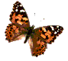  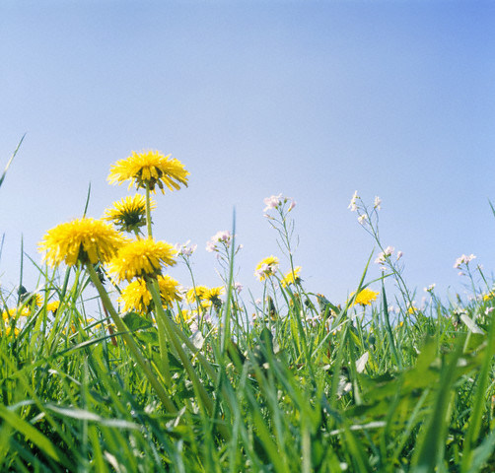  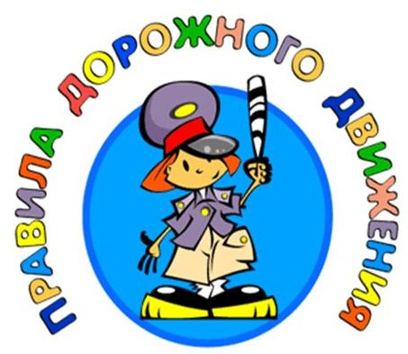 | 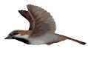  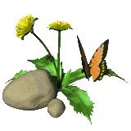  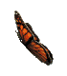  Птичьи разговоры  правила дорожного движения  и для птиц достойны уважения
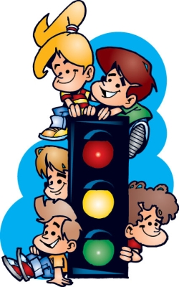  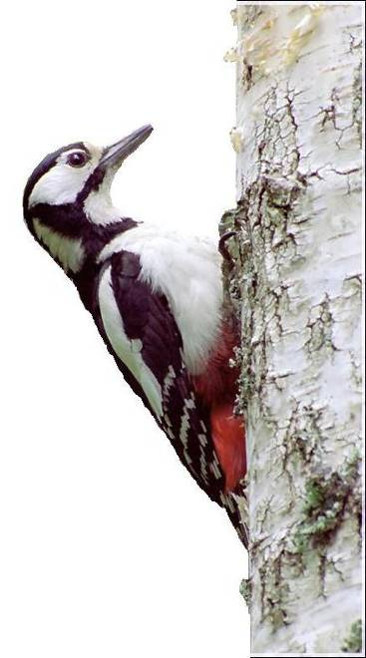  Ой, ой, что мы видели! – пищали синички. Там, там, там такое творится! – говорили молоденькие синички, перебивая друг друга.  Ужас просто!  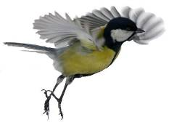  - Где же это? Объясните  же толком, что случилось?  Что вас так взволновало? – спросил их дятел и для пущей важности громко выбил барабанную дробь, призывая синичек к порядку.  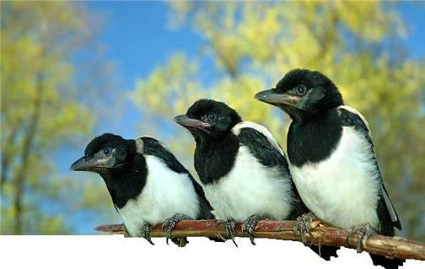  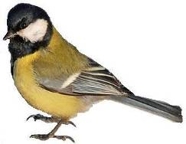  Долго еще спорили птички, приводили разные доводы, пересказывали страшные истории. Но так и не нашли они ответа на вопрос: неужели правила создаются, чтобы их нарушать? Неужели запрещающие знаки и печальная статистика не в силах остановить беспечных пешеходов, спешащих навстречу неминуемой гибели.    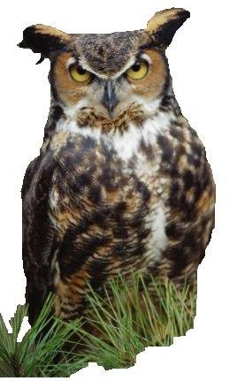    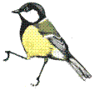  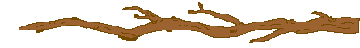  - Эх вы, глупышки!  – заявил,  высунувшись из  дупла мудрый,  седой филин. Это же  машины, на них люди ездят. Они совсем не страшные, не кусаются, на птиц не охотятся. Нам их бояться не стоит, а вот людям – и не договорив фразы филин спрятался обратно.  - А что людям, что людям? – не унимались бойкие синички, людей эти машины ловят, что ли, обижают?  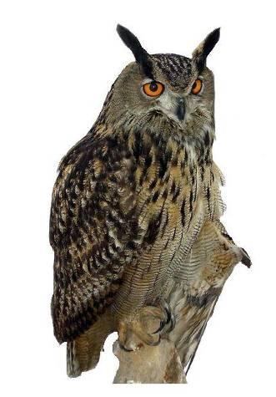  - То-то и оно! – вновь вступил в разговор мудрый филин. Люди сами себе проблемы создают. Ведь нет же ничего проще: дойди до светофора, дождись зеленого света и вперёд! Так нет же: и стар, и мал лезут напрямую по сугробам, чтобы скорее перебежать улицу. Так что же выходит, привычка дороже жизни?  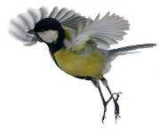  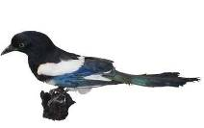  - А что такое переход? спросили любопытные синички.    - Да это полосы специальные, белые, на дороге нарисованы. По ним дорогу и надо переходить! Да и то не всегда, а только на зелёный свет светофора. А то и на переходе может несчастье произойти, ведь машины с огромной скоростью едут, затормозить не всегда успевают, вот вам и авария. Сколько таких аварий я уже видела, не пересчитать, но людям это в науку никак не идёт.    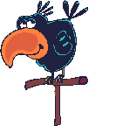    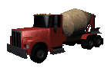  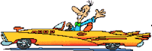   | 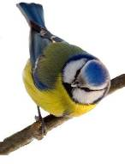  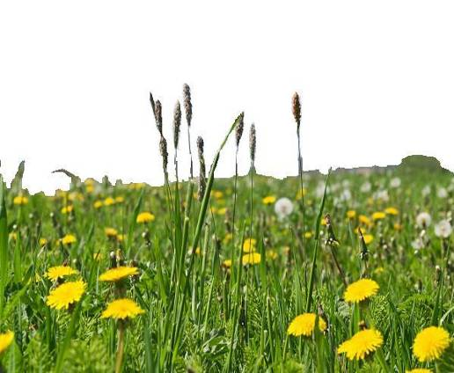  На высоком дереве, что стоит    прямо у лесной опушки, сплошь  покрытой ярко-жёлтым,  солнечным покрывалом из  одуванчиков, сидели дятел, сороки и    крохотные синички с такими же яркими брюшками, как и одуванчики. Это было их любимое дерево, здесь после сытного обеда они всегда обсуждали последние новости. Но сегодня птицы были особенно возбуждены: они щебетали не умолкая, громко хлопали крыльями, нетерпеливо перепрыгивали с ветки на ветку, словно собираясь с силами, чтобы продолжить беседу.      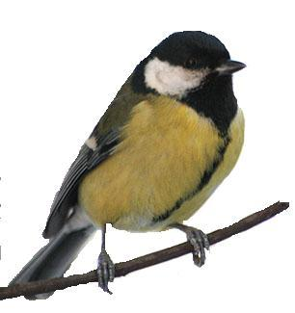    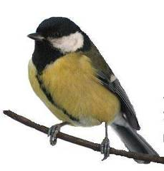  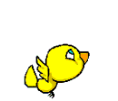  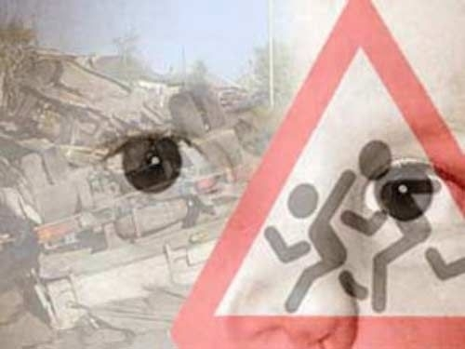  Один серьёзный вывод сделали маленькие синички: с дорогой шутить опасно.  А какой вывод сделаете вы?  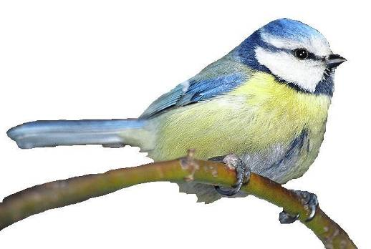  - Ой, мы сегодня летали посмотреть,  что же такое город. А там! Там столько людей, и все бегут куда-то, торопятся, как будто вечно опаздывают. А по улицам жуки ползают, большие такие, разноцветные! Они так громко и страшно гудят, так плохо пахнут! – наперебой выкрикивали синички.  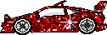      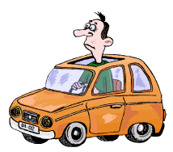  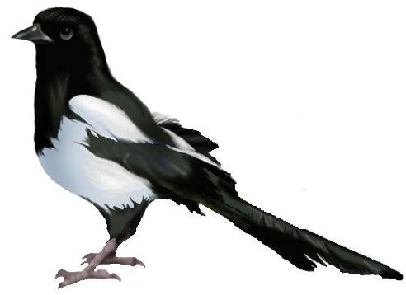  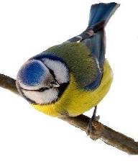  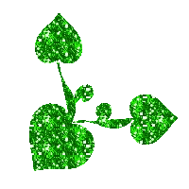    – Выходит, дороже… Только вот почему – никак в толк не возьму – поддержала филина вертлявая сорока. Мне очень интересно, зачем же они это делают? А ещё говорят: человек разумный! Это каким же глупым надо быть, чтобы почти ежедневно рисковать своей жизнью, да ещё и винить во всём водителей. Конечно, иногда и водители бывают неправы, а пешеходы-то чем лучше?  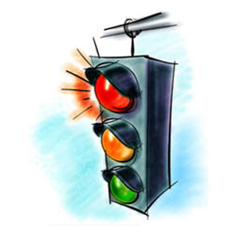  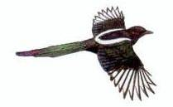  - Да что вы! – вмешались в разговор вездесущие сороки. Люди сами кого хочешь обидеть могут. Ладно бы там, детки малые, бестолковые, а то и старушки туда же! Вот, например, вчера, сидим мы с моей подружкой Сонькой на светофоре у перехода и вдруг с ужасом видим, что одна совсем дряхлая старушка, едва переставляя ноги, старается перейти улицу в неположенном месте. Что там началось! Тормоза визжат, водители ругаются, пробка образовалась огромная. А старушка пробирается между машинами да ещё и палкой своей на них замахивается! А ведь совсем рядом пешеходный переход!  - Как это не идёт? – испуганно прошептали синички? Они что, так и продолжают переходить дорогу без светофора!    - Не просто продолжают, а делают это всё чаще и чаще – протрещали возмущённые сороки. Вчера только одна знакомая мне девушка чуть ног не лишилась, перелезая через глубокий сугроб прямо под колёса мчавшегося автобуса, а сегодня гляжу – они с подругой теперь уже вдвоём напрямик лезут! И чем только думают, жизнь – то ведь одна, её беречь надо.  